Work7 继承和派生（2）
2024.4.10

作业上交时请按照这种方式命名文件：学号+姓名+work7.cpp
命名时，请一定把学号写在姓名前面。这样收到的作业容易排序。
如果需要上交多个文件： 学号+姓名+work7.rar （其它压缩格式也可以）
最晚上交时间： 2024.4.17

- 虚基类编程
  - 类的描述：
一个学校的人员管理系统中，有学生、员工、助工三种类型的人，助工由勤工俭学的学生来兼任，兼有学生和员工两类人的特征，设计合适的类模拟此人员管理系统。
Student类、Employee类、stuEmployee类；
把这几类人员的共同特征和行为抽象形成基类Person类。
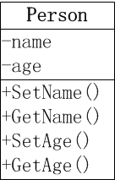

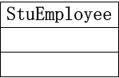
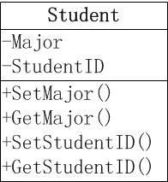
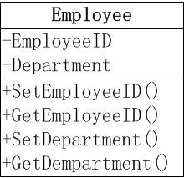
virtual
virtual

“-” 私有成员
“+”公有成员

在设计各个类时，请结合主程序的输入输出，增加构造函数、Set函数、输出函数等。
1.2主程序main() 中：
根据用户的选择来测试Person、Student、Employee、StuEmployee对象。
1.3下面是程序的一次运行（供参考）：
Test p--Person s--Student e--Employee v--StudentEmployee o--Test Over: p
Input person name: 王伟
Input person age: 40
王伟 40
Test p--Person s--Student e--Employee v--StudentEmployee o--Test Over: s
Input student name: 刘红
Input student age: 20
Input student major: computer
Input student id: 202010000001
刘红 20 computer 202010000001
Test p--Person s--Student e--Employee v--StudentEmployee o--Test Over: e
Input employee name: 李凯
Input employee age: 30
Input employee department: ScienceDept.
Input employee id: 19980055
李凯 30 ScienceDept. 19980055
Test p--Person s--Student e--Employee v--StudentEmployee o--Test Over: v
Input stuEmployee name: 赵成
Input stuEmployee age: 23
Input stuEmployee major: AI
Input stuEmployee student id: 201830000005
Input stuEmployee department: TeachingAffairDept.
Input stEemployee employee id: 20231108
赵成 23 AI 201830000005 TeachingAffairDept. 20231108
Test p--Person s--Student e--Employee v--StudentEmployee o--Test Over: o
Byebye~
1.4 提醒和要求：
使用虚基类；
使用多文件组织程序：
多文件组织程序需要先建立项目，建立项目的通常操作：
文件-新建-项目
选择控制台应用程序“console application”
然后新建的文件被加入到此项目中

可以加入：修改姓名、部门……

